**Úroveň A**

**Úroveň A1:**

#include "stm8s.h"

#include "milis.h"

uint8_t x = 0;

void main(void){

CLK_HSIPrescalerConfig(CLK_PRESCALER_HSIDIV1); // 16MHz z interního RC oscilátoru

init_milis();

GPIO_Init(GPIOC,GPIO_PIN_5,GPIO_MODE_OUT_PP_LOW_SLOW); //interni led

GPIO_Init(GPIOE, GPIO_PIN_4,GPIO_MODE_IN_FL_NO_IT);//interni tlacitko

while (1){

if(GPIO_ReadInputPin(GPIOE,GPIO_PIN_4)== RESET){

for(x=0;x<5;x++){

delay_ms(1000);

GPIO_WriteHigh(GPIOC,GPIO_PIN_5);

delay_ms(1000);

GPIO_WriteLow(GPIOC,GPIO_PIN_5);

}

}

}

}

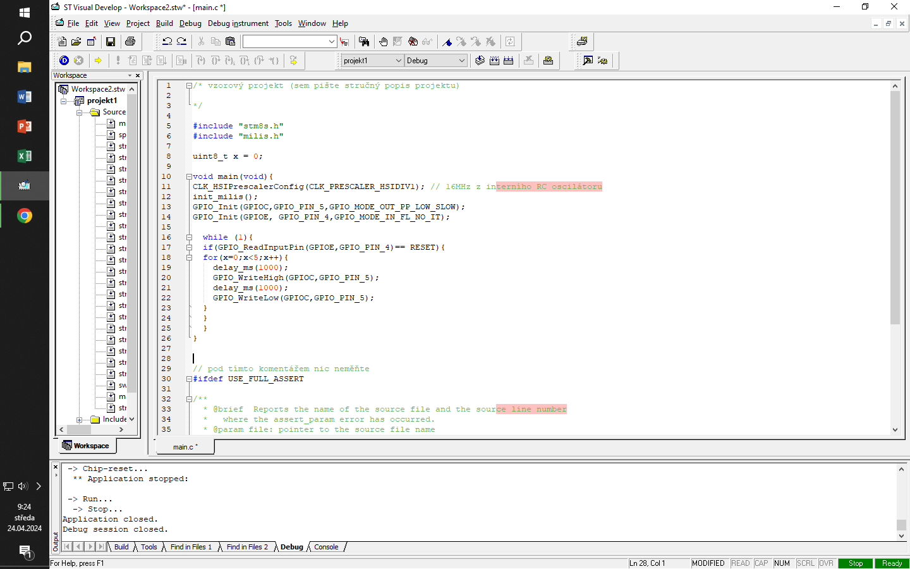

**Úroveň A2:**

#include "stm8s.h"

#include "milis.h"

uint8_t minuly_stav=0; // zde si budeme ukládat minulý stav tlačítka (1=tlačítko stisknuté, 0=tlačítko uvolněné)

uint8_t aktualni_stav=0; // zde si budeme ukládat aktuální stav tlačítka (1=tlačítko stisknuté, 0=tlačítko uvolněné)

uint8_t stav_ledky=0;

void main(void){

CLK_HSIPrescalerConfig(CLK_PRESCALER_HSIDIV1); // 16MHz z interního RC oscilátoru

init_milis();

GPIO_Init(GPIOB,GPIO_PIN_0,GPIO_MODE_OUT_PP_LOW_SLOW);//led

GPIO_Init(GPIOB, GPIO_PIN_1,GPIO_MODE_IN_FL_NO_IT);/tlacitko

while (1){

// načteme aktuální stav tlačítka

if(GPIO_ReadInputPin(GPIOB,GPIO_PIN_1)==RESET){ // zjisti jestli je tlačítko stisknuté

aktualni_stav=1; // pokud ano ulož že je stisknuté

}

else{

aktualni_stav=0;// jinak ulož že je uvolněné

}

if(minuly_stav==0 && aktualni_stav==1){ // je to okamžik stisku ?

// přepneme stav LEDky

if(stav_ledky==1){ // pokud je LEDka rozsvícená

GPIO_WriteLow(GPIOB,GPIO_PIN_0); // zhasneme ji...

stav_ledky=0; // ...a zapamatujeme si že je zhasnutá

}else{ // jinak je LEDka zhasnutá, takže...

GPIO_WriteHigh(GPIOB,GPIO_PIN_0); // ...ji rozsvítíme ...

stav_ledky=1; // ... a zapamatujeme si že je rozsvícená

}

}

minuly_stav = aktualni_stav;

}

}

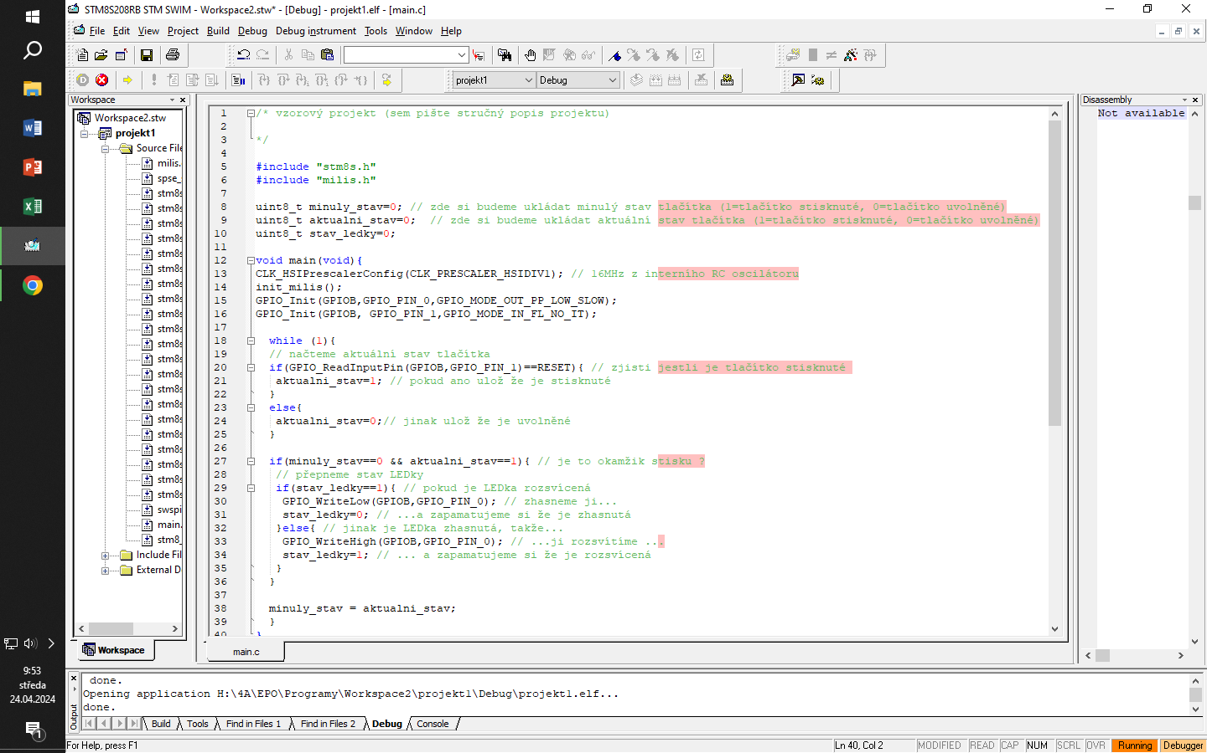

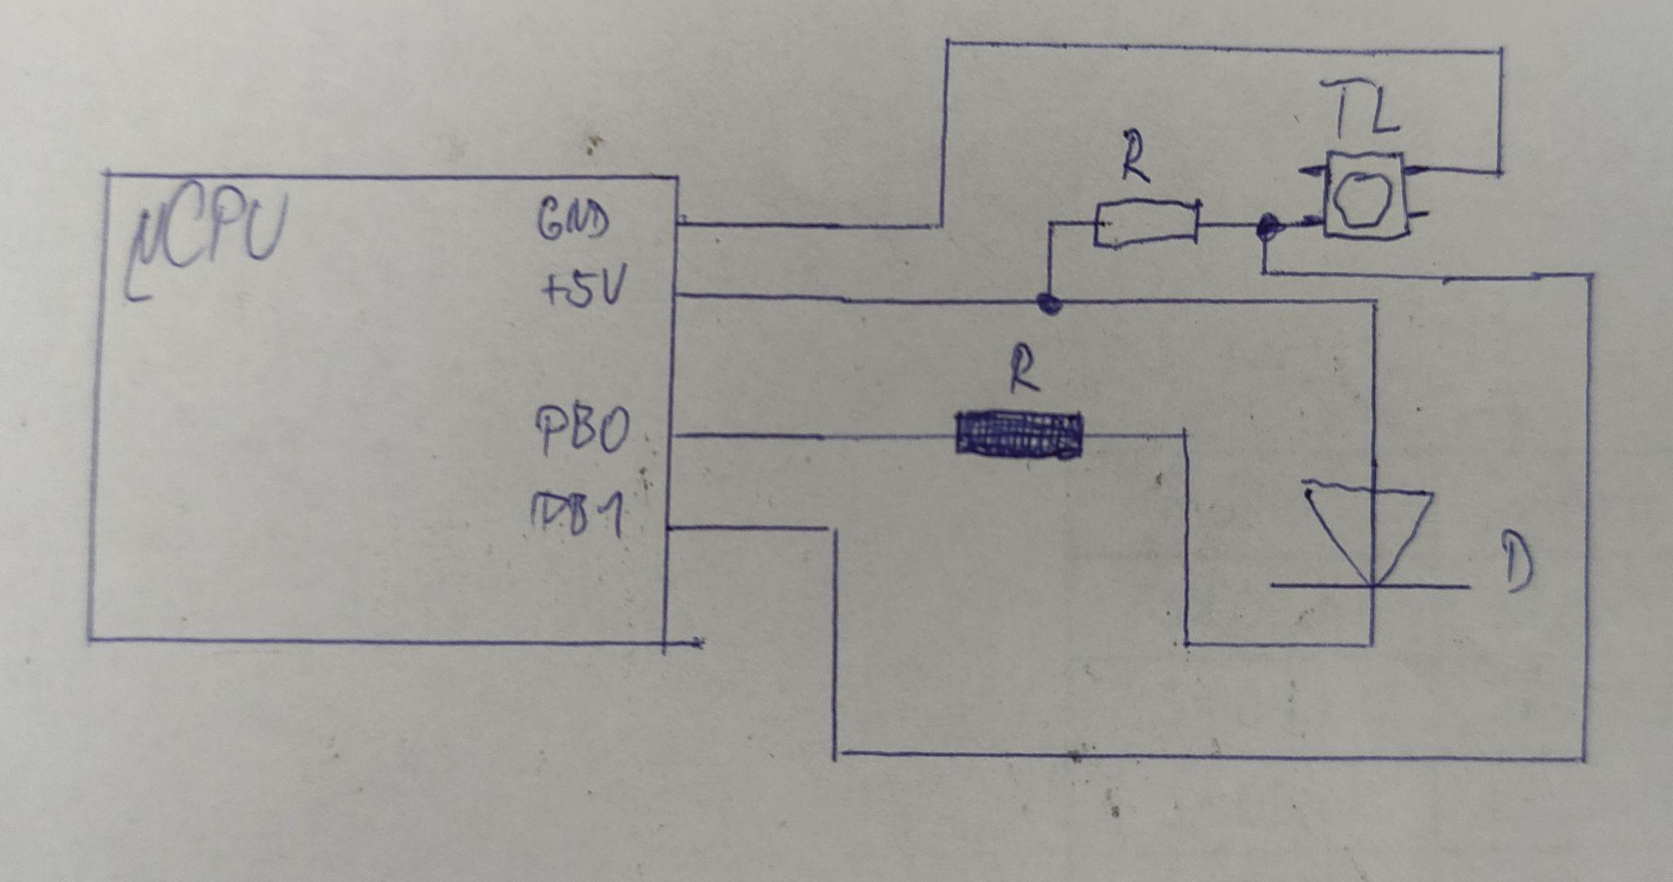

**Úroveň A3:**

#include "stm8s.h"

#include "milis.h"

uint16_t x;

uint8_t minuly_stav=1; // zde si budeme ukládat minulý stav tlačítka (1=tlačítko stisknuté, 0=tlačítko uvolněné)

uint8_t aktualni_stav=1;

uint8_t minuly_stav2=1; // zde si budeme ukládat minulý stav tlačítka (1=tlačítko stisknuté, 0=tlačítko uvolněné)

uint8_t aktualni_stav2=1;

void main(void){

CLK_HSIPrescalerConfig(CLK_PRESCALER_HSIDIV1); // 16MHz z interního RC oscilátoru

init_milis();

GPIO_Init(GPIOB, GPIO_PIN_ALL, GPIO_MODE_OUT_PP_LOW_SLOW);//led B0 az B3

GPIO_Init(GPIOD, GPIO_PIN_5, GPIO_MODE_IN_FL_NO_IT);//tlacitko

GPIO_Init(GPIOD, GPIO_PIN_6, GPIO_MODE_IN_FL_NO_IT);//tlacitko

while (1){

if(GPIO_ReadInputPin(GPIOD,GPIO_PIN_5)==RESET){ // zjisti jestli je tlačítko stisknuté

aktualni_stav=1; // pokud ano ulož že je stisknuté

}

else{

aktualni_stav=0;// jinak ulož že je uvolněné

}

// teď budeme kontrolovat jestli nenastal "okamžik stisku" nebo "okamžik uvolnění"

if(minuly_stav==1 && aktualni_stav==0){ // je to okamžik stisku ?

x++; // pokud ano rozsvítíme LEDku

}

minuly_stav = aktualni_stav;

if(GPIO_ReadInputPin(GPIOD,GPIO_PIN_6)==RESET){ // zjisti jestli je tlačítko stisknuté

aktualni_stav2=1; // pokud ano ulož že je stisknuté

}

else{

aktualni_stav2=0;// jinak ulož že je uvolněné

}

if(minuly_stav2==1 && aktualni_stav2==0){ // je to okamžik stisku ?

x--; // pokud ano rozsvítíme LEDku

}

minuly_stav2 = aktualni_stav2;

if(GPIO_ReadInputPin(GPIOD,GPIO_PIN_5)==RESET){ // zjisti jestli je tlačítko stisknuté

aktualni_stav2=1; // pokud ano ulož že je stisknuté

}

GPIO_Write(GPIOB, x);

}

}

#ifdef USE_FULL_ASSERT

void assert_failed(u8* file, u32 line)

{

while (1)

{

}

}

#endif

